**每天磨洋工**

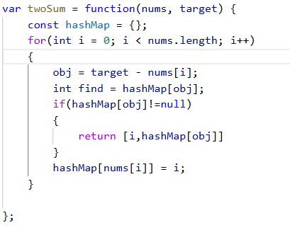

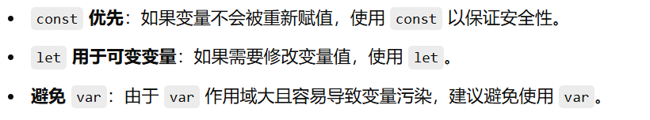



箭头函数：

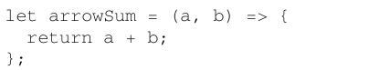

数组.length返回长度

undefined:声明未赋值

修改后：

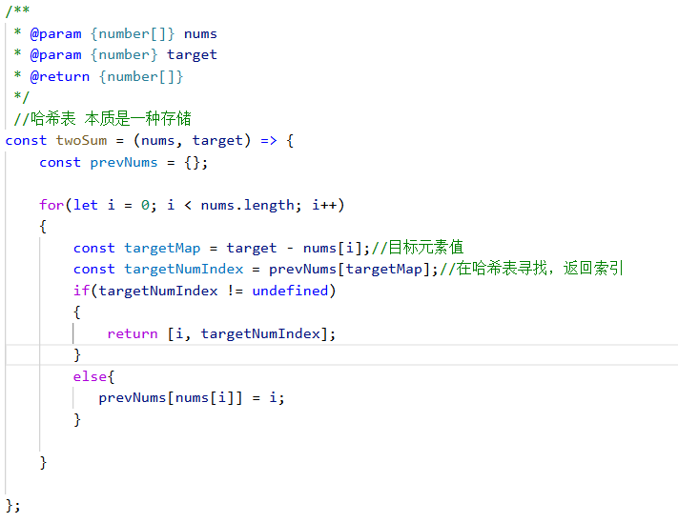

[**49. 字母异位词分组**](https://leetcode.cn/problems/group-anagrams/)

**original**

|  |
| --- |
| var groupAnagrams = ((strs)=>{  const myMap = new Map()  用字典数据类型存储哈希值，这是声明  for(let s of strs)  {  let array = Array.from(s)  let key = toString(array.sort())//获得键toString方法获得"a,e,t"  let value = myMap.get(key)?myMap.get(key):new Array()//用get方法进行查询  value.push(str)  myMap.set(key,value)//用set方法添加键值对  }  return Array.from(myMap.values//这个带括号)//array.from把类数组元素转化为数组实例  })//.values返回的是一个迭代器，用括号包住  箭头函数和普通函数相比，只是省略了function  groupAnagrams(["eat", "tea", "tan", "ate", "nat", "bat"]) |

**修改后**

|  |
| --- |
| var groupAnagrams = (strs)=>{  const myMap = new Map()  for(let s of strs)  {  let array = Array.from(s)  let key = array.sort()//获得键  key = key.toString()//a,e,t  let value = myMap.get(key)?myMap.get(key):new Array()  value.push(s)  myMap.set(key,value)  }  return Array.from(myMap.values())    }  console.log(groupAnagrams(["eat", "tea", "tan", "ate", "nat", "bat"])) |

**128**

集合：

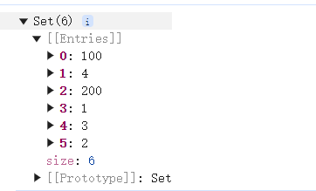

原始版本：

ans是一个局部内需要维护的全局变量，会不断更新

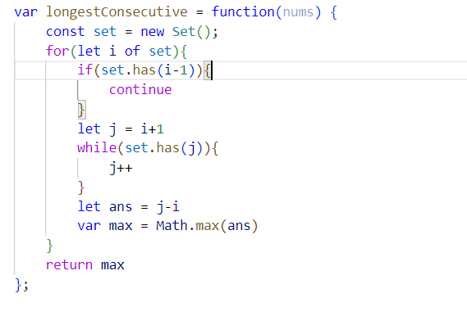

改正后

